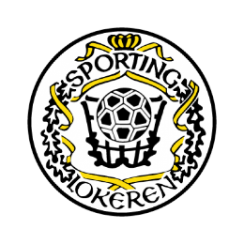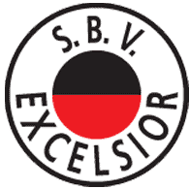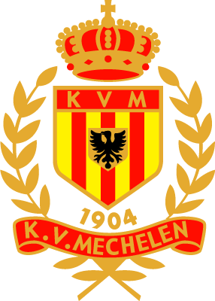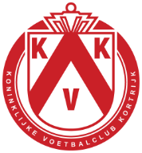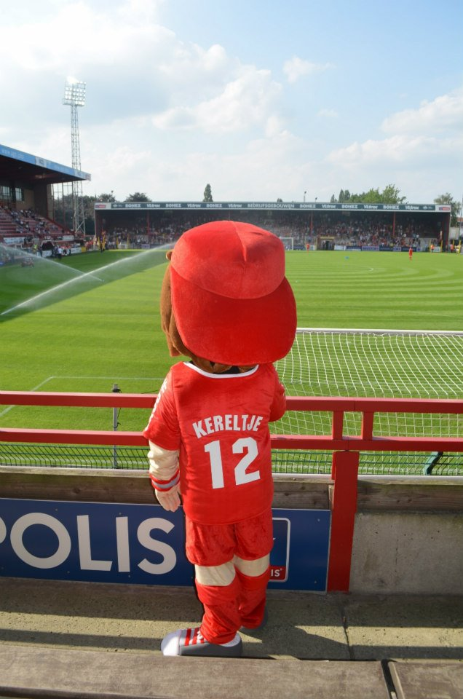

#JakoCup2015

**Met o.a.:**

**16-17 mei 2015**

Regionaal U7-U8-U9-U10

**23 mei 2015**

Regionaal U11-U13

**24 mei 2015**

Nationaal U12-U13

**30-31 mei 2015**

Nationaal U8-U9-U10-U11

**VOORWOORD**

Beste

KV Kortrijk nodigt u en uw gezin vriendelijk uit voor de 2e editie van de JAKO CUP. Na een eerste succesvolle editie in 2014 willen we dit jaar weer uitpakken met een prachtig tornooi in de maand mei.

De JAKO CUP 2015 gaat door op de KVK Jeugdacademie waar o.a. 2 prachtige kunstgrasvelden het decor vormen van het tornooi. Per leeftijdscategorie organiseren we een regionaal en een nationaal tornooi met als doel dat iedere ploeg kan genieten van voldoende weerstand om een spannende wedstrijd te creëren. Naast enkele eliteploegen uit België kunt u ook de jeugd van vele regionale en provinciale ploegen bewonderen.

Net als de eerste editie hebben we een origineel tornooiconcept om ons tornooi wat extra kleur te geven. Binnen de visie van onze club is aanvallend voetbal dan ook een belangrijke pijler. Tijdens de JAKO CUP zal het maken van doelpunten nog nooit zo belangrijk zijn geweest. Elk gescoord doelpunt levert de ploeg rechtstreeks één punt op in het klassement.

Op 16 mei en 17 mei 2015 verwelkomen wij de regionale lichtingen U7, U8, U9 en U10. Vervolgens is het de beurt aan de regionale U11 en U13 en de (inter)nationale U12 en U13 op 23 en 24 mei 2015. Daarnaast spelen de (inter)nationale U8, U9, U10 en U11 op 30 en 31 mei 2015. Tenslotte gaat de After Work Cup 2015 door op 5 juni 2015 en de Bavik Cup op 6 juni 2015. Wij verwelkomen u graag op één van deze dagen om alle ploegen een hart onder de riem te steken!

Een groot dankwoord aan alle sponsors, met in het bijzonder onze tornooi -en hoofdsponsor Jako, voor hun steun en vertrouwen in de JAKO CUP 2015.

Het programma, de deelnemende ploegen en de sponsors vindt u verderop in dit programmaboekje.

See you @ KVK Jeugdacademie!

Met sportieve groeten

**NICOLAS DAYER Tornooiverantwoordelijke KV Kortrijk**

**DEELNEMENDE CLUBS NATIONAAL**

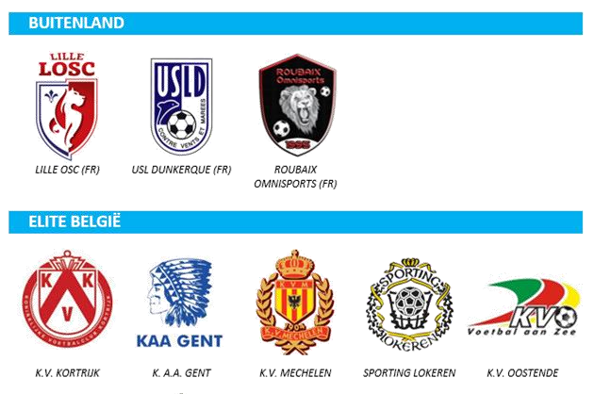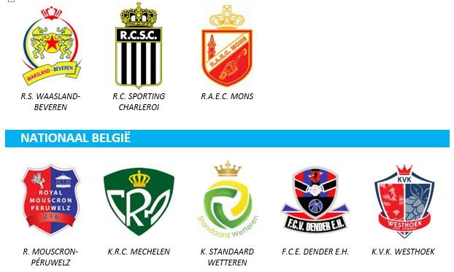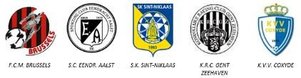

**BUITENLAND**

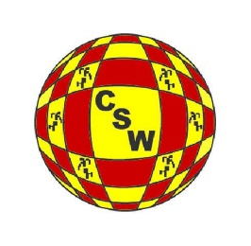

CAPREAU SPORTS WASQUEHAL (FR)

S.C. EXCELSIOR (NL)

**ELITE BELGIÊ**

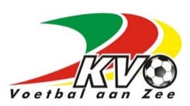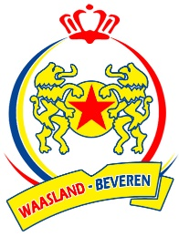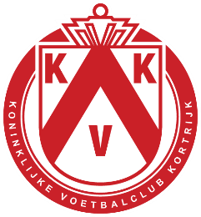

K.V. OOSTENDE

R.S. WAASLAND-BEVEREN

CERCLE BRUGGE K.S.V.

K.V. KORTRIJK

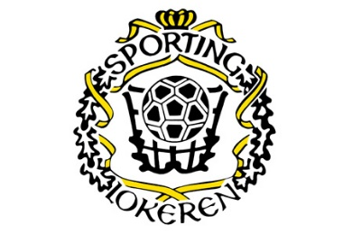

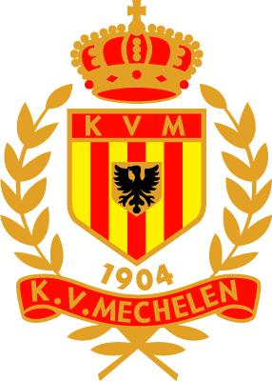

K.V. MECHELEN

K.S.C. LOKEREN

**NATIONAAL BELGIË**

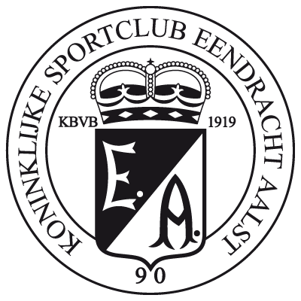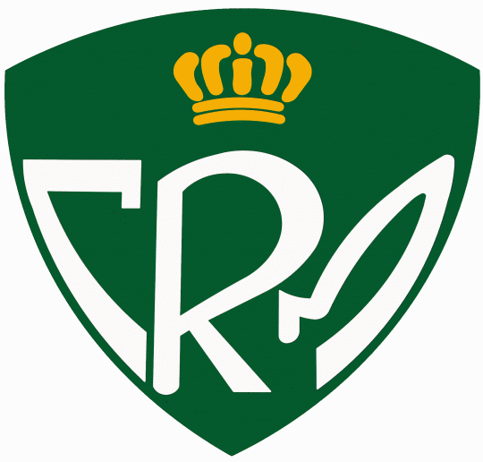

K.S.K. HEIST

S.C. EENDRACHT AALST

K. STANDAARD WETTEREN

K.R.C. MECHELEN

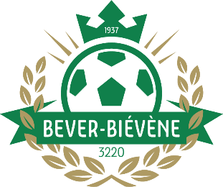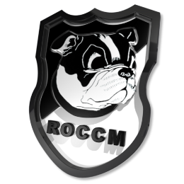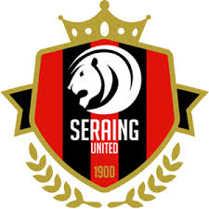

ROYAL EXCELSIOR BEVER

R.A.E.C. MONS

R. OLYMPIC CHARLEROI

SERAING UNITED



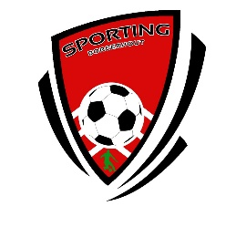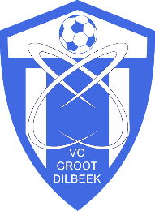

K.F.C. IZEGEM

SPORTING BORGERHOUT

V.C. GROOT-DILBEEK

S.K. SINT-NIKLAAS

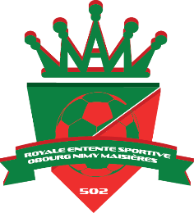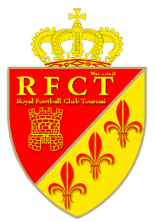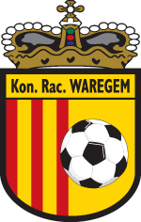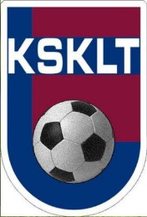

K.S.K.L. TERNAT

R.E.S. OBOURG-NIMY-MAISIERES

R.F.C. TOURNAI

R.A.C. WAREGEM

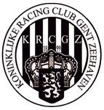

ROYAL GEANTS ATHOIS

K.S.V. ROESELARE

K.R.C. GENT-ZEEHAVEN

K.F.C. SPARTA PETEGEM

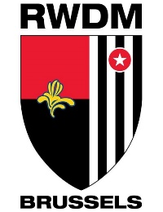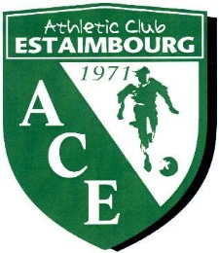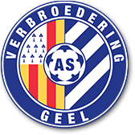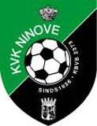

K.V.K. NINOVE

A.S.V. GEEL

R.W.D.M. BRUSSELS

A.C. ESTAIMBOURG

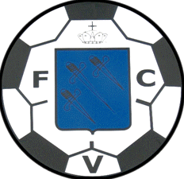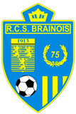

R.C.S. BRAINOIS

K.S.C. GRIMBERGEN

K.F.C. VARSENARE

OLYMPIA WIJGMAAL

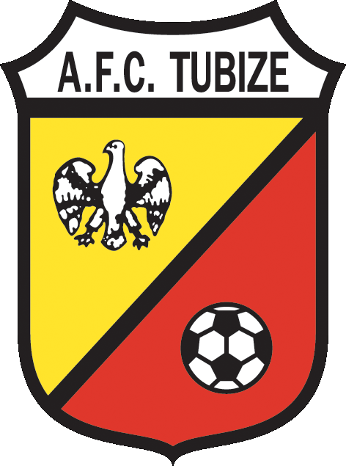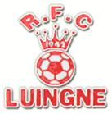



S.W. HARELBEKE

R.F.C. LUINGNOIS

K.V.K. TIENEN

A.F.C. TUBIZE

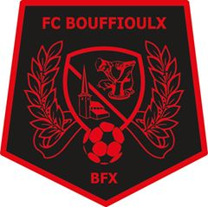

F.C. BOUFFIOULX

**REGLEMENT JAKO CUP 2015**

1. Dit tornooi wordt georganiseerd door KV Kortrijk – stamnummer 19.

2. De Jako Cup gaat door op de KVK Jeugdacademie.

*Adres*: Ingang bezoekers: **WEVERSSTRAAT Z/N, 8500 KORTRIJK.** Parkeermogelijkheid op parking aan de Weversstraat of in de Jakob Vandervaetstraat. Trainers en afgevaardigden kunnen parkeren op de privéparking van KV Kortrijk (Weversstraat)

**Categorieën**

3. Het tornooi is voorbehouden aan de ploegen: U7 (2008), U8 (2007), U9 (2006), U10 (2005), U11 (2004), U12 (2003) en U13 (2002)

4. U7 speelt **5 tegen 5** op zaterdagvoormiddag 16 mei 2015 (regionaal).

5. U8 speelt **5 tegen 5** op zaterdagvoormiddag 30 mei 2015 (nationaal) en zaterdagnamiddag 16 mei 2015 (regionaal).

5. U9 speelt **5 tegen 5** op zaterdagnamiddag 30 mei 2015 (nationaal) en zondagvoormiddag 17 mei 2015 (regionaal).

6. U10 speelt **8 tegen 8** op zondagvoormiddag 31 mei 2015 (nationaal) en zondagnamiddag 17 mei 2015 (regionaal).

7. U11 speelt **8 tegen 8** op zondagnamiddag 31 mei 2015 (nationaal) en zaterdagvoormiddag 23 mei 2015 (regionaal).

8. U12 speelt **8 tegen 8** op zondagvoormiddag 24 mei 2015 (nationaal).

9. U13 speelt **11 tegen** **11** op zondagnamiddag 24 mei 2015 (nationaal) en zaterdagnamiddag 23 mei 2015 (regionaal). Regionaal speelt **8 tegen 8**.

- De regels zijn deze van de KBVB voor alle categorieën.

- De scheidsrechters worden aangeduid door de organiserende club.

**Aankomst**

10. De deelnemende clubs worden verzocht zich aan te melden, ten laatste 1u voor aanvang van hun eerste wedstrijd. De afgevaardigde komt meteen het wedstrijdformulier invullen op het secretariaat bij aankomst.

11. De organiserende club, KV Kortrijk, behoudt zich het recht om een vergoeding te vorderen van 200€ voor een ingeschreven ploeg die niet op het tornooi verschijnt. De forfaitscore wordt bepaald op 3-0 of 0-3.

12. Elke ploeg mag begeleid worden door 3 begeleiders, trainers inbegrepen. Deze begeleiders hebben gratis toegang tot het jeugdcomplex (gratis toegestuurde tickets niet vergeten).

**Uitrusting & materiaal**

13. Alle ploegen moeten op het tornooi 2 uitrustingen van een verschillende kleur ter beschikking hebben. De thuisploeg wisselt indien nodig van uitrusting.

14. De organiserende club, KV Kortrijk, heeft overgooiers ter beschikking indien beide ploegen in hetzelfde kleur aantreden.

15. Nummering op de truien van de spelers is verplicht vanaf U12. **Dezelfde nummering wordt voor de hele duur van het tornooi behouden.**

16. Elke ploeg zorgt voor eigen opwarmingsballen.

**Sportief**

17. Duur van de wedstrijden: vermeld op de wedstrijdtabellen.

18. Rangschikking:

**De rangschikking in elke categorie wordt opgemaakt volgens het aantal doelpunten**:

Per doelpunt krijgt de ploeg 1 punt in het klassement (1ste ronde). Na de eerste ronde wordt het klassement opgesteld. (bv. maakt KV Kortrijk in de eerste ronde 12 doelpunten, dan krijgt het in

het klassement 12 punten). Daarna worden opnieuw poules gemaakt volgens de plaatsen in de 1ste ronde. De ploegen die eerste eindigen in hun poule worden samen geplaatst in de 1 ste poule in ronde 2. Idem voor iedere tweede, derde en vierde van elke poule.

Daarna speelt iedere ploeg terug drie wedstrijden in de poule. De scores worden in de 2 de ronde terug op 0 geplaatst. W ie in poule 1 (ronde 2) de meeste doelpunten maakt wint het tornooi.

In geval van gelijkheid van punten (doelpunten) gelden volgende criteria:

a. aantal overwinningen

b. uitslag van de onderlinge wedstrijd. c. aantal tegendoelpunten

d. toss

19. Enkele aandachtspunten :

a. max. 9 spelers voor U7, U8 & U9, doorlopende wissels.

b. max. 12 spelers voor U10, U11 en U12, doorlopende wissels.

c. max. 15 spelers voor U13 nationaal en max. 12 spelers voor U13 regionaal, doorlopende wissels.

d. Inworp :

1. U7 t.e.m. U13 regionaal : Spelers mogen indribbelen met de bal. Tegenstander plaatst zichzelf op een afstand van 5 meter bij het indribbelen.

2. U13 nationaal: Inworp wordt niet meer overgedaan waardoor de uitworp toegekend wordt aan de tegenstander.

e. Bij een fout binnen een zone van 8 meter in het doelgebied wordt de fout bestraft met een indirecte vrije trap vanaf 8 meter, de verdedigers moeten op de doellijn staan (t.e.m. U13 regionaal).

f. Doeltrap: Van toepassing op 8 meter van eigen doel.

g. De doelman mag geen terugspeelbal met de handen nemen.

h. De doelman mag, wanneer hij de bal gepakt heeft met de handen, de bal enkel met een worp of rolbal in het spel brengen. Hij mag de bal ook leiden en trappen vanaf de grond (t.e.m. U9).

i. Indien een ploeg 1 forfait (3-0, 0-3) toegekend krijgt, wordt het automatisch uitgesloten voor het

klassement.

**Trofeeën**

20. De prijsuitreiking gaat door op veld 1 (Jako-terrein), dit vlak na de laatst gespeelde wedstrijd.

21. Elke deelnemer aan het tornooi ontvangt een medaille en een goodiebag. Van iedere ploeg wordt ook een foto getrokken na afloop.

22. De winnaar van elke categorie krijgt een trofee.

**Verzekering en schade**

23. De afgevaardigden en de spelers moeten verzekerd zijn via de KBVB. Het organisatiecomité van KV Kortrijk is niet verantwoordelijk voor eventuele ongevallen, verlies, diefstal of schade aan waardevolle of persoonlijke voorwerpen en dit voor de gehele duur van het tornooi.

**Inkomprijs**

24. De inkomprijs bedraagt **€ 3** p.p. . Bij elke ploeg mogen 1 trainer + 2 begeleiders gratis binnen.

**SPEELSCHEMA NATIONAAL U8 – 30 MEI 2015**

**1ste ronde (15 min.)**





**2de ronde (15 min.)**





**SPEELSCHEMA NATIONAAL U9 – 30 MEI 2015**

**1ste ronde (15 min.)**





**2de ronde (15 min.)**





**SPEELSCHEMA NATIONAAL U10 – 31 MEI 2015**

**1ste ronde (15 min.)**





**2de ronde (15 min.)**





**SPEELSCHEMA NATIONAAL U11 – 31 MEI 2015**

**1ste ronde (15 min.)**





**2de ronde (15 min.)**





**SPEELSCHEMA NATIONAAL U12 – 24 MEI 2015**

**1ste ronde (15 min.)**





**2de ronde (15 min.)**





**SPEELSCHEMA NATIONAAL U13 – 24 MEI 2015**

**1ste ronde (15 min.)**





**2de ronde (15 min.)**





**1ste ronde (15 min.)**

**DEELNEMENDE CLUBS REGIONAAL**



**OOST-VLAANDEREN**

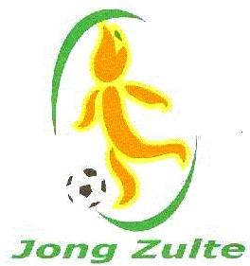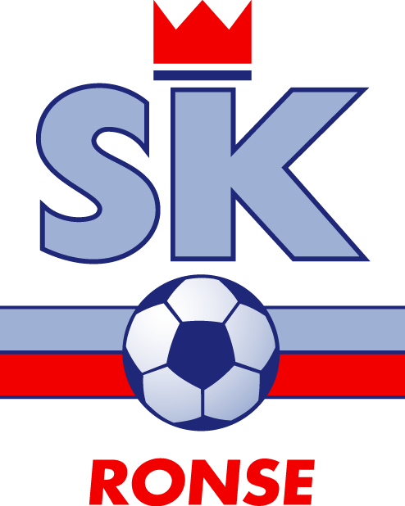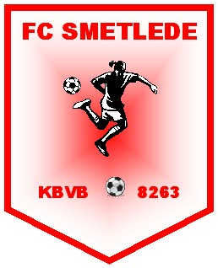

S.K. RONSE

F.C. SMETLEDE

S.C. EENDRACHT AALST

JONG ZULTE

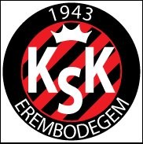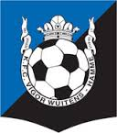

K.S.C. LOKEREN

V.W. HAMME

K. STANDAARD WETTEREN

K.S.K. EREMBODEGEM

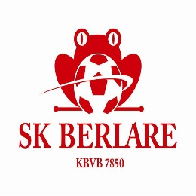

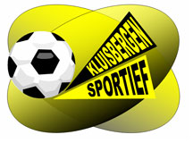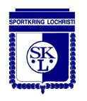

S.K. BERLARE

KLUISBERGEN SPORTIEF

S.K. LOCHRISTI

**WEST-VLAANDEREN**

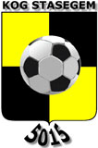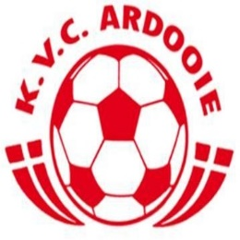

**WEST-VLAANDEREN**

K.V. KORTRIJK

K.O.G. STASEGEM

K.F.C. SPARTA PETEGEM

K.V.C. ARDOOIE

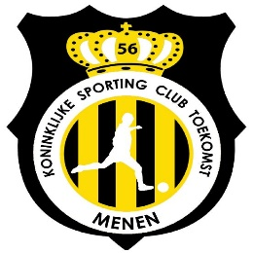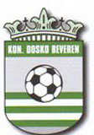

DOSKO BEVEREN

K.S.V. ROESELARE

SPARTA KRUISEKE

K.S.C.T. MENEN

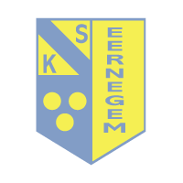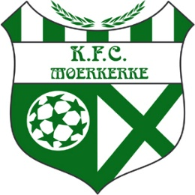

S.W. HARELBEKE

S.K. EERNEGEM

K.F.C. IZEGEM

K.F.C. MOERKERKE

1

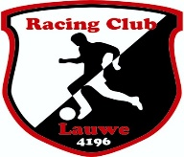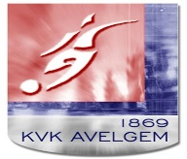

K.V. OOSTENDE

R.C. LAUWE

K.S.K. GELUWE

K.V.K AVELGEM

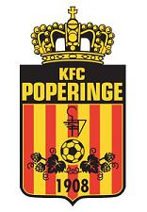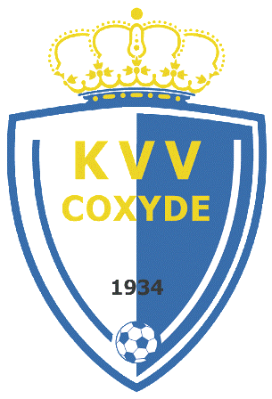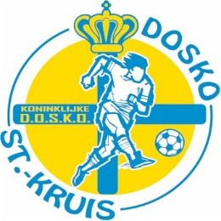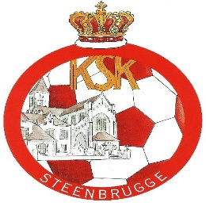

K.S.K. STEENBRUGGE

DOSKO SINT-KRUIS

K.V.V. COXYDE

K.F.C. POPERINGE



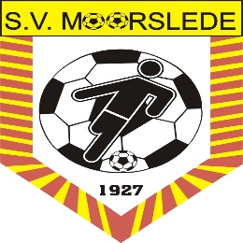

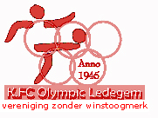

W.S. BELLEGEM

S.V. MOORSLEDE

K.F.C. OLYMPIC LEDEGEM

K.R.C. BISSEGEM

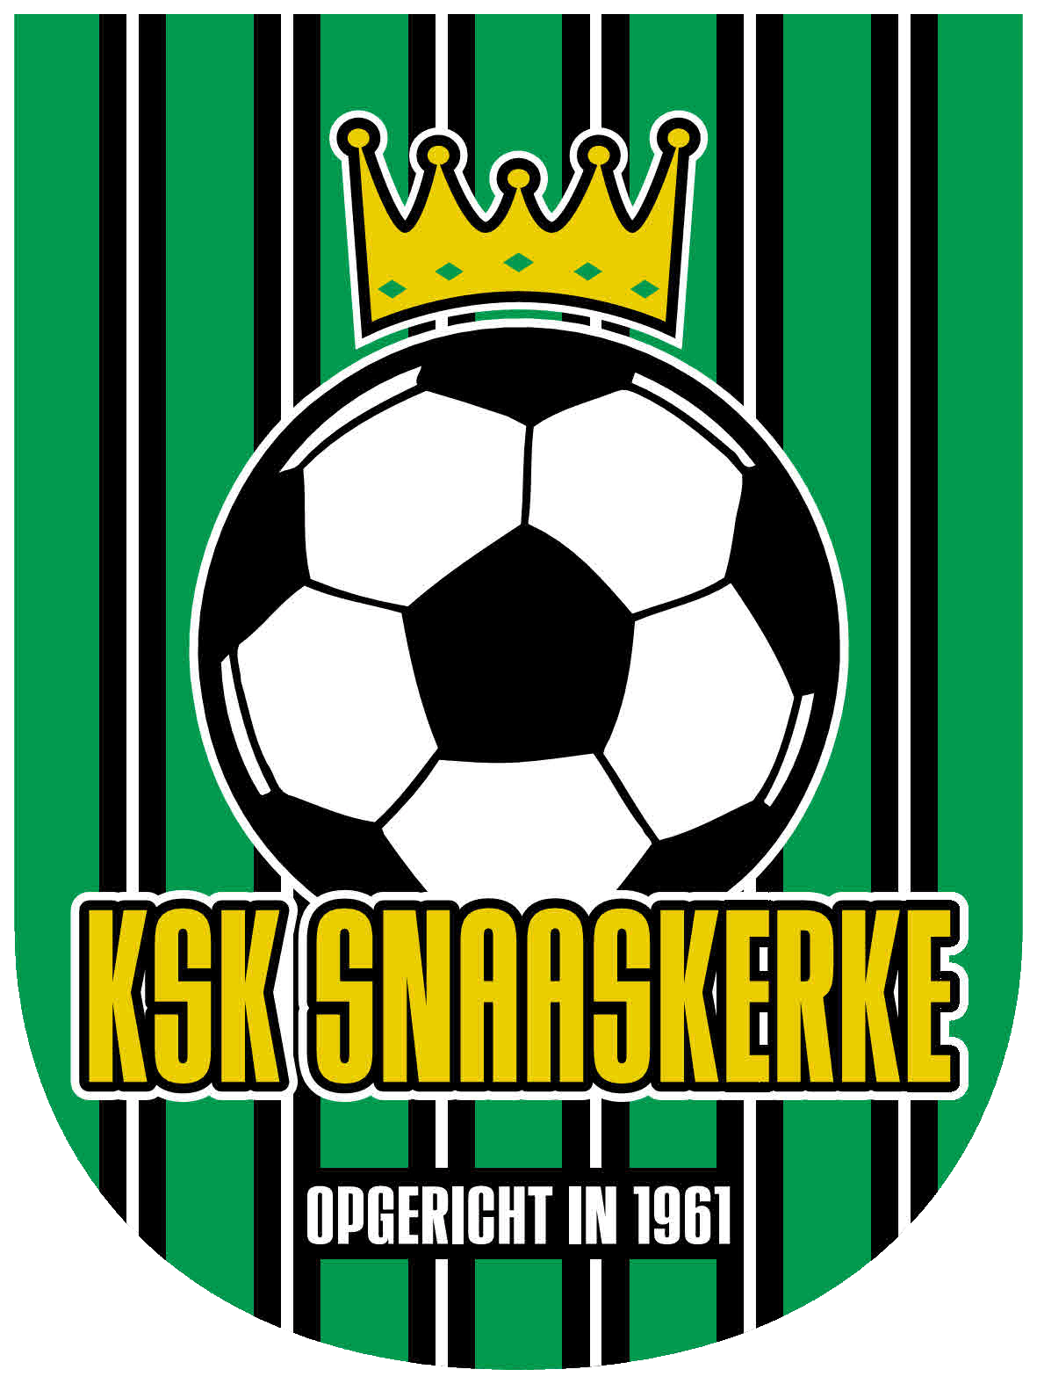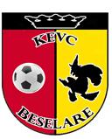

K.S.V. MOORSELE

K.S.K. SNAASKERKE

JONG MALE V.V.

K.E.V.C. BESELARE

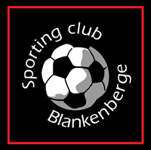

K.S.C. BLANKENBERGE

**VLAAMS-BRABANT**

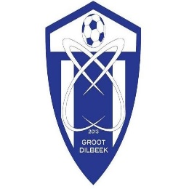

V.C. GROOT-DILBEEK

**BRUSSEL**

1

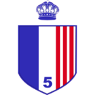

R. LEOPOLD UCCLE

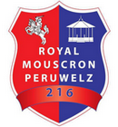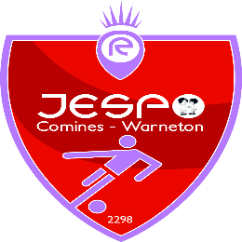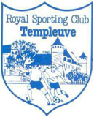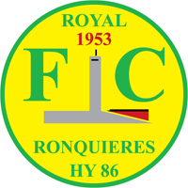

R.F.C. RONQUIERES

**HENEGOUWEN**

R. MOUSCROUN - PERUWELZ

R. JESPO COMINES - WARNETON

R.S.C. TEMPLEUVOIS

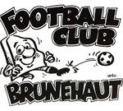



F.C. BRUNEHAUT

R.F.C. LUINGNOIS

A.C. ESTAIMBOURG

R.F.C. TOURNAI



**LUIK**

UNION SAINT-GHISLAIN T.H.

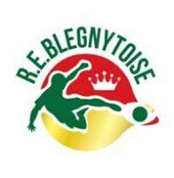

R.E. BLEGNYTOISE

**WAALS-BRABANT**



**BUITENLAND**

A.F.C. TUBIZE



F.S.M. QUESNOY (FR)



**SPEELSCHEMA REGIONAAL U7 – 16 MEI 2015**

**1ste ronde (15 min.)**



 

**2de ronde (15 min.)**





**SPEELSCHEMA REGIONAAL U8 – 16 MEI 2015**

**1ste ronde (15 min.)**





**2de ronde (15 min.)**





**SPEELSCHEMA REGIONAAL U9 – 17 MEI 2015**

**1ste ronde (15 min.)**





**2de ronde (15 min.)**





**SPEELSCHEMA REGIONAAL U10 – 17 MEI 2015**

**1ste ronde (15 min.)**





**2de ronde (15 min.)**





**SPEELSCHEMA REGIONAAL U11 – 23 MEI 2015**

**1ste ronde (15 min.)**





**2de ronde (15 min.)**





**SPEELSCHEMA REGIONAAL U13 – 23 MEI 2015**

**1ste ronde (15 min.)**





**2de ronde (15 min.)**





**VELDBEZETTINGEN JAKO CUP 2015**

**1ste ronde (15 min.)**

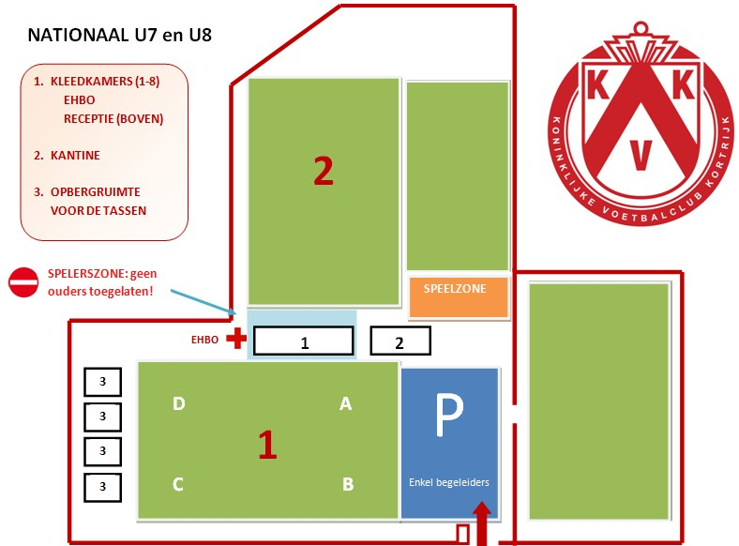

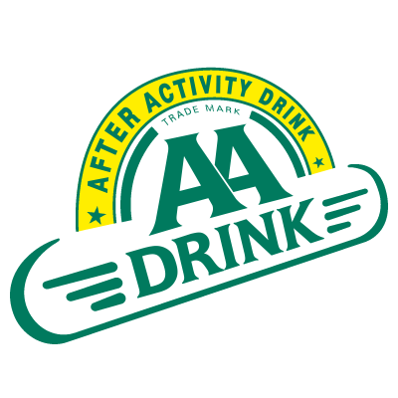



NATIONAAL U8 – NATIONAAL U9 – REGIONAAL U7 – REGIONAAL U8 – REGIONAAL U9 (5 VS 5)



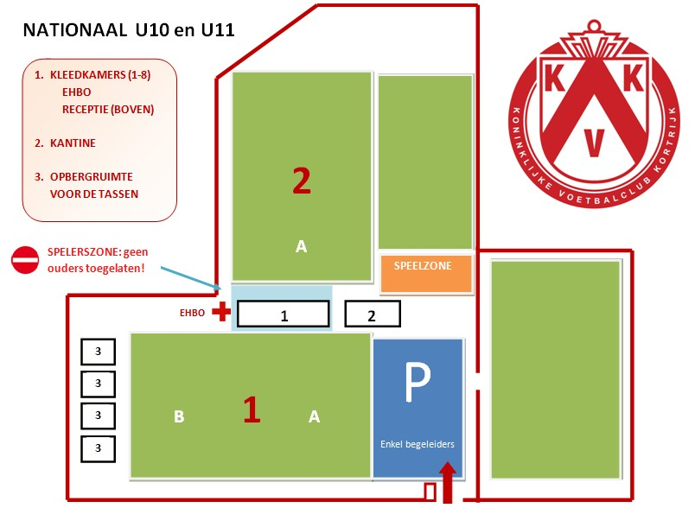



NATIONAAL U10 – NATIONAAL U11 – NATIONAAL U12 – REGIONAAL U10 – REGIONAAL U11 – REGIONAAL U13 (8 VS 8)

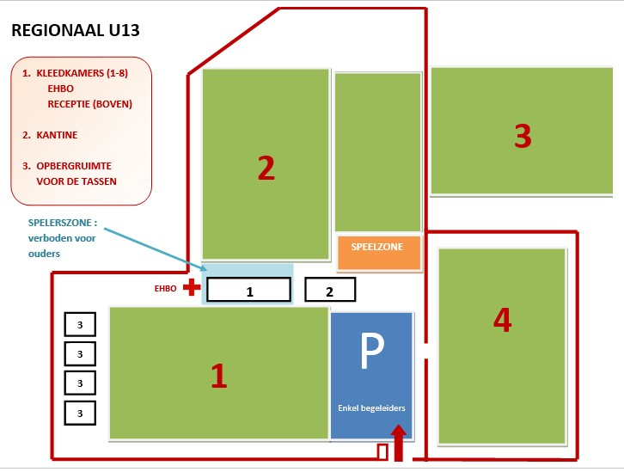

NATIONAAL U13 (11 VS 11)

